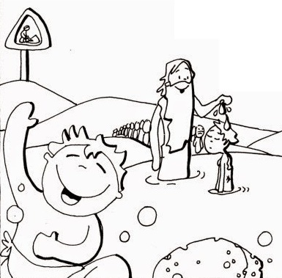
2. adventná nedeľa „A“
Čítanie zo svätého Evanjelia podľa Matúša
V tých dňoch vystúpil Ján Krstiteľ a hlásal v judejskej púšti: „Robte pokánie, lebo sa priblížilo nebeské kráľovstvo.“ To o ňom povedal prorok Izaiáš: „Hlas volajúceho na púšti: ‚Pripravte cestu Pánovi, vyrovnajte mu chodníky!‘“ Ján nosil odev z ťavej srsti a okolo bedier kožený opasok. Potravou mu boli kobylky a lesný med. Vtedy prichádzal k nemu Jeruzalem a celá Judea i celé okolie Jordánu. Vyznávali svoje hriechy a dávali sa mu krstiť v rieke Jordán. Keď videl, že aj mnohí farizeji a saduceji prichádzajú k nemu na krst, povedal im: „Hadie plemeno, kto vám ukázal, ako uniknúť budúcemu hnevu!? Prinášajte teda ovocie hodné pokánia! Nenazdávajte sa, že si môžete povedať: ‚Naším otcom je Abrahám!‘ – lebo vravím vám: Boh môže Abrahámovi vzbudiť deti aj z týchto kameňov. Sekera je už priložená na korene stromov. A každý strom, ktorý neprináša dobré ovocie, vytnú a hodia do ohňa. Ja vás krstím vodou na pokánie, ale ten, čo príde po mne, je mocnejší, ako som ja. Ja nie som hoden nosiť mu obuv. On vás bude krstiť Duchom Svätým a ohňom. V ruke má vejačku, vyčistí si humno, pšenicu si zhromaždí do sýpky, ale plevy spáli v neuhasiteľnom ohni.“ Počuli sme slovo Pánovo. Odkaz dnešnej nedele znie:
N
E
I
Á
K
O
P

Pozvanie na roráty: Pôvod rorátnych omší môžeme hľadať v dobe vlády Karola IV., ktorý zaviedol celoročnú prax votívnych omší k Panne Márii. K týmto omšiam sa pripojila tradícia liturgického spevu. Roráty sa zvyčajne začínajú v skorú rannú hodinu. Ich názov pochádza zo začiatočných slov verša z proroka Izaiáša: Rorate caeli desuper. Tento úvodný latinský spev vytvára atmosféru onoho času očakávania. Rorátne sv. omše sa slávia každý deň adventu okrem nedele a prikázaného sviatku 8. decembra. Nakoľko to liturgia dovoľuje, slávi sa formulár sv. omše o Panne Márii a kňaz používa biele rúcho. V prvých slovách rorátnej svätej omše týchto dní je tajomstvo Adventu ba celej ľudskej existencie zhrnuté do dvoch veršov. Postačí jediný okamih pozornosti, aby tieto slová prenikli nielen do ucha, ale aj do duše:
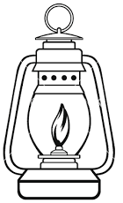
Rorate caeli, desuper, et nubes pluant justum: aperiatur terra, et germinet Salvatorem. Roste nebesá zhora, oblaky nech pršia Spravodlivého; Nech sa otvorí zem a vyklíči Spasiteľa. (Iz 45,8)
Príchod Krista, ktorý túžobne očakávame, má tri podoby. V prvom rade sa pripravujeme na slávenie Vianoc, tajomstvo vtelenia. Chválime Boha, ktorý tak miloval svet, že nám poslal svojho Syna. Druhý príchod Krista sa deje v našich srdciach najmä prijímaním Eucharistie a cez túto prípravu našich sŕdc sa máme pripraviť aj na našu večnú vlasť a na príchod Krista ako Ženícha a Sudcu po našej smrti a pri Poslednom súde. Advent teda hlása príchod Krista včera, dnes a zajtra. Včera ako Dieťaťa v jasliach, dnes skrytého v chlebe a zajtra v naplnení ako nášho Ženícha a Sudcu. Úloha: zúčastni sa na rorátnej sv. omši a zober si so sebou sviečku alebo lampášik.
Osemsmerovka s tajničkou: advent, baránok, batoľa, bohotec, bázeň, cesta, chudobní, deti, diera, duch pánov, farizeji, hadie plemeno, hlas, izaiáš, jeruzalem, jesse, ježiš kristus, jordán, ján krstiteľ, kmeň, kniha, kobylky, koreň, kožený opasok, krava, leopard, lev, list rimanom, matúš, meno, vyhľadávať, milosrdenstvo, more, nebeské kráľovstvo, nádej, národy, obuv, odev, odpočívať, oheň, pavol, plnosť, potecha, potrava, spočinúť, trpezlivosť, svätý vrch, zhromaždí, výhonok, prút, písmo, púšt, rozum, ruka, saduceji, sekera, siahnúť, sila, spolu, spáli, svieca, súdiť, sýpka, vejačka, vôl, vlk, záľuba, ústa, útecha, žalm, žrať

